Lección 6: Compongamos y descompongamos 10 con fichas geométricas
- Usemos nuestras fichas geométricas para encontrar diferentes maneras de formar 10.

6.1: La figura de Diego
Diego construyó una figura usando 10 fichas geométricas.
Él solo usó cuadrados y triángulos.
¿Cuántas fichas en forma de cuadrado usó Diego?
¿Entonces cuántas fichas en forma de triángulo usó Diego?
Expresión: _________________________________

Section Summary
Section Summary
En esta sección, juntamos fichas geométricas para completar rompecabezas y armar figuras. Escribimos números para mostrar cuántas fichas geométricas usamos y averiguamos de cuáles fichas geométricas usamos más.
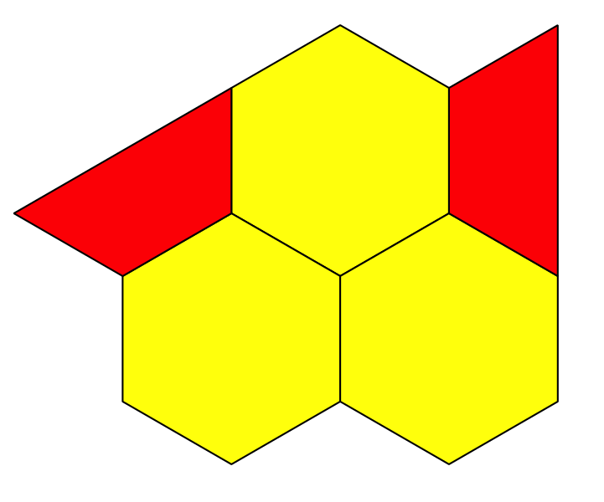
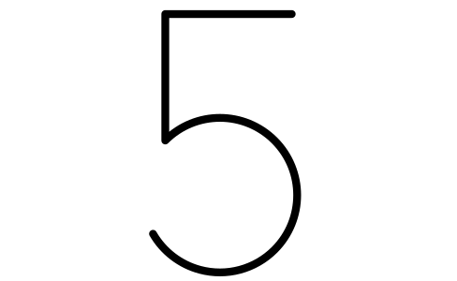
Hay más
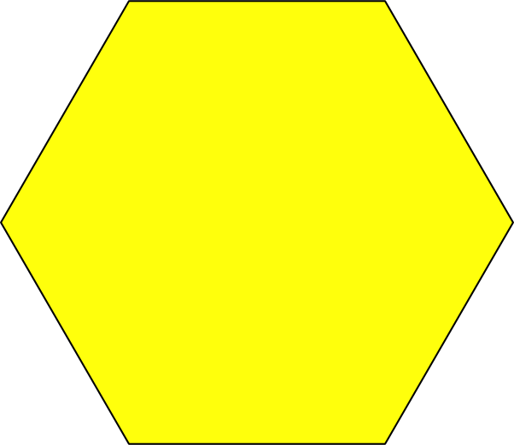
que
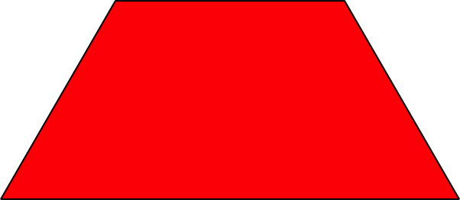
hexágonos amarillos
trapecios rojos.
Hay menos
que
trapecios rojos
hexágonos amarillos.
Asociamos ecuaciones con figuras de fichas geométricas y con problemas-historia.
$5+2=7$
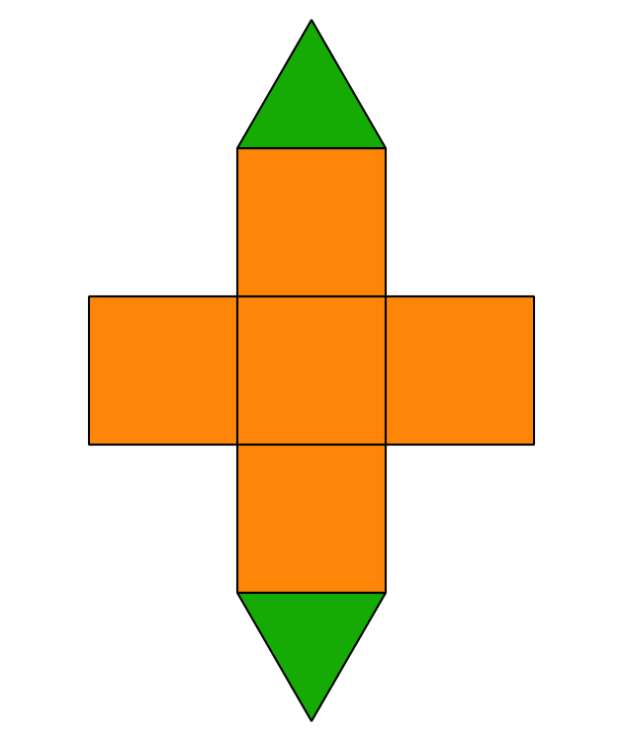
Kiran juntó 5 fichas geométricas para armar una figura.
Jada puso 2 fichas geométricas más en la figura de Kiran.
¿Cuántas fichas geométricas hay en la figura de Kiran y Jada?
Usamos diferentes tipos de fichas geométricas para mostrar distintas maneras de formar 10.
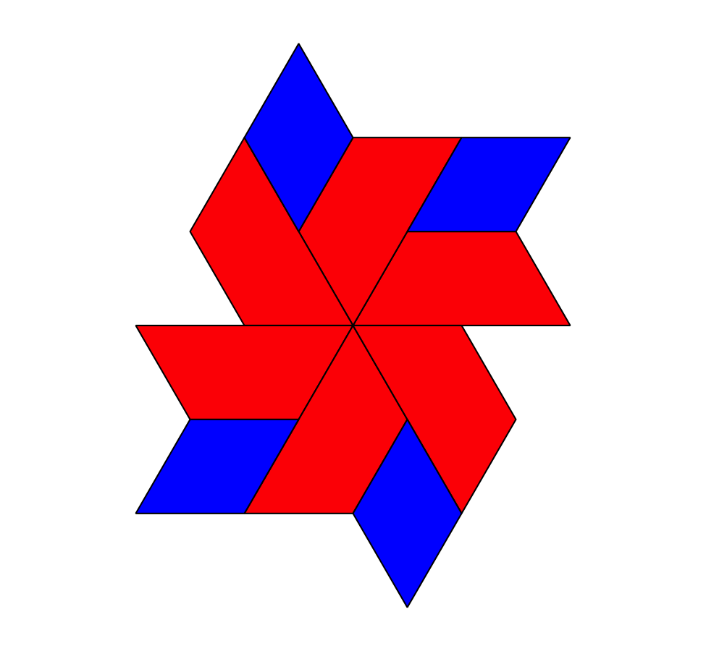
$4+6=10$
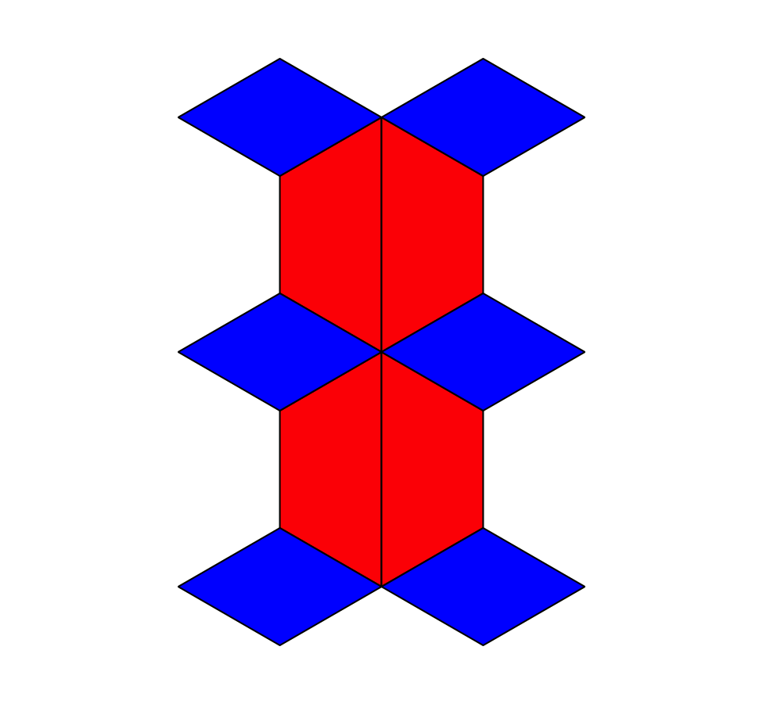
$10=6+4$
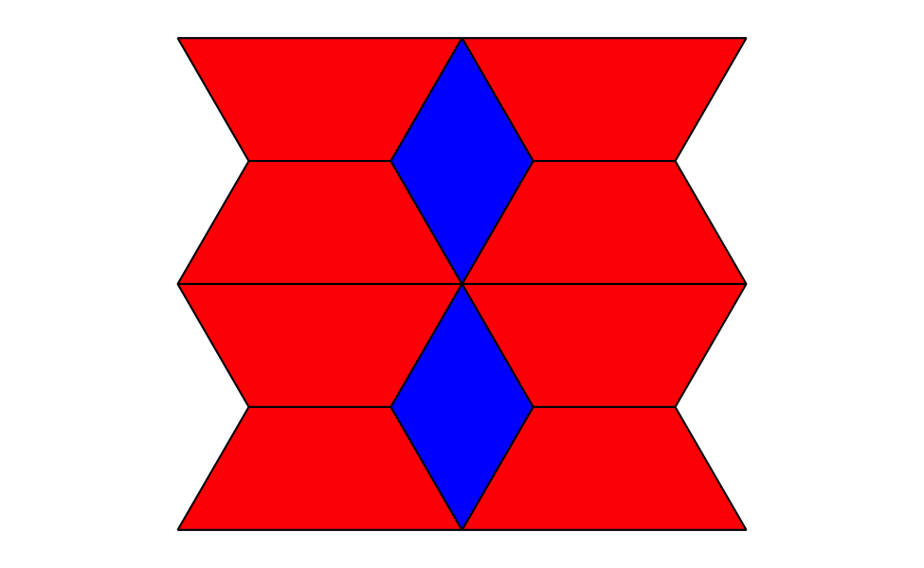
$2+8=10$
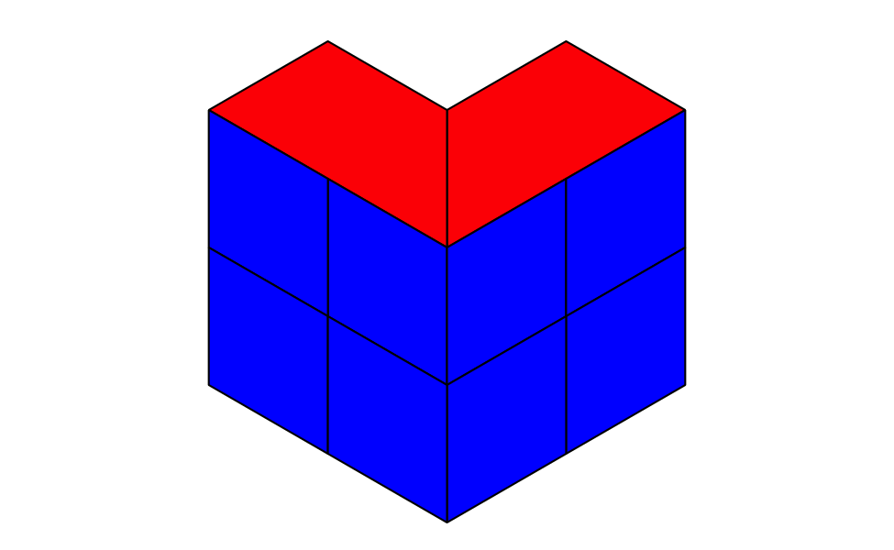
$10=8+2$
© CC BY 2021 Illustrative Mathematics®

